TIÊU CHUẨN NHÀ NƯỚC
TCVN 1851 - 76
PHÔI THÉP CÁN PHÁ - CỠ, THÔNG SỐ KÍCH THƯỚC
Hot - rolled steel bloom - Dimensions
Tiêu chuẩn này áp dụng cho phôi thép hình vuông và hình chữ nhật sản xuất từ các máy cán phá.
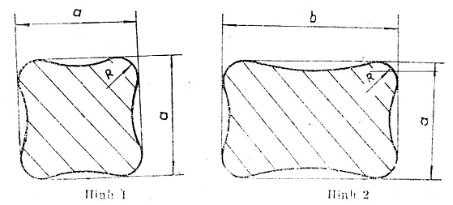
1. Ký hiệu quy ước:
Ví dụ: ký hiệu quy ước của phôi vuông cạnh a = 180 mm:
Phôi vuông 180 TCVN 1851 - 76
Ký hiệu quy ước của phôi chữ nhật a x b = 150 mm x 170:
Phôi chữ nhật 150 x 170 TCVN 1851 - 76
2. Kích thước và sai lệch cho phép của mặt cắt ngang.
2.1. Phôi vuông (hình 1) có kích thước và sai lệch cho phép theo như trong bảng.
2.2. Phôi chữ nhật (hình 2) có kích thước nằm trong quy định của bảng. Sai lệch cho phép của chiều dày a và chiều rộng b theo sai lệch cho phép của cạnh phôi vuông có cùng độ lớn. Bán kính góc lượn và chênh lệch đường chéo lấy theo phôi vuông có cạnh bằng cạnh dài.
2.3. Những phôi không qua lỗ hình thành phẩm, sai lệch cho phép và chênh lệch đường chéo do hai bên thỏa thuận.
mm
Cạnh hình vuông a | Bán kính lượn góc R | Sai lệch cho phép của cạnh | Chênh lệch đường chéo
120  130  140 | 20 | ± 4 | 6
150  160  170  180 | 20  20  25  25 | ± 5 | 7
190  200  210  220 | 30  30  30  35 | ± 6 | 9
240  250 | 35 | ± 7 | 10
260  280  300 | 40  40  45 | ± 8 | 11
320  360  400  450 | 50  50  60  60 | ± 10 | 14
3. Trong một mặt cắt ngang chênh lệch giữa hai cạnh có cùng kích thước danh nghĩa không được vượt quá 1/2 tổng sai lệch cho phép.
4. Phôi thép cán thô được cung cấp:
a) Chiều dài không quy ước:
Đối với thép thường:
- Từ 2m đến 6m - với cạnh từ 120 mm đến 200 mm
- Từ 1,5 đến 4m - với cạnh từ 210 mm đến 250 mm
- Từ 1m đến 4m - với cạnh từ 260 mm đến 450 mm.
Đối với thép chất lượng:
- Từ 1m đến 4m - với mọi kích thước cạnh.
b) Chiều dài quy ước: nói rõ trong đơn đặt hàng
c) Bội số chiều dài quy ước: nói rõ trong đơn đặt hàng.
Chú thích: Được hai bên thỏa thuận, phôi có cạnh tới 250 mm, cho phép cung cấp chiều dài không nhỏ hơn 1 m, với số lượng không lớn hơn 10% khối lượng lô hàng.
5. Sai lệch cho phép của chiều dài quy ước và bội số chiều dài quy ước không được vượt quá + 80 mm.
6. Phôi có cạnh tới 250 mm được cung cấp sau khi đã cắt đầu. Phôi có cạnh 260 mm và lớn hơn chỉ cắt đầu theo sự thỏa thuận hai bên.
7. Độ nghiêng do cắt không được vượt quá 4 % cạnh a.
8. Phôi không được xoắn vặn rõ rệt quanh trục dọc.

